

รายงานการฝึกประสบการณ์วิชาชีพ

โดย
นายชวกร เมืองถาวร 644244112
สาขาวิชาวิทยาการคอมพิวเตอร์

เสนอ
ผู้ช่วยศาสตราจารย์ปณิธิ แก้วสวัสดิ์
ประธานสาขาวิชาวิทยาการคอมพิวเตอร์

รายงานเล่มนี้เป็นส่วนหนึ่งของวิชาการฝึกประสบการณ์วิชาชีพ
วิทยาการคอมพิวเตอร์ (7104802)
คณะเทคโนโลยีสารสนเทศ มหาวิทยาลัยราชภัฏเพชรบุรี
ภาคเรียนที่ 1 ปีการศึกษา 2568
คำนำ
รายงานฉบับนี้จัดทำขึ้นเป็นส่วนหนึ่งของรายวิชาการฝึกประสบการณ์วิชาชีพวิทยาการคอมพิวเตอร์ (รหัสวิชา 7104802) โดยมีวัตถุประสงค์เพื่อให้นักศึกษาได้เรียนรู้และฝึกฝนการประยุกต์ใช้ความรู้จากห้องเรียนในสถานการณ์การทำงานจริง เพื่อเสริมสร้างทักษะ ความรู้ และประสบการณ์ในสายงานที่เกี่ยวข้องกับวิชาชีพ
ข้าพเจ้าขอขอบคุณบุคลากรทุกท่านจากโรงพยาบาลชะอำ สำหรับความอนุเคราะห์และความเอื้อเฟื้อในการฝึกประสบการณ์ในครั้งนี้
อย่างไรก็ดี รายงานฉบับนี้อาจยังมีข้อผิดพลาดหรือข้อบกพร่องอยู่บ้าง ซึ่งข้าพเจ้าขอน้อมรับไว้ด้วยความเคารพ และหวังเป็นอย่างยิ่งว่ารายงานชิ้นนี้จะเป็นประโยชน์ต่อผู้ที่สนใจในเนื้อหา

ด้วยความเคารพ
นายชวกร เมืองถาวร

บทที่ 1
บทนำ
1.1 ที่มาและความสำคัญ
การฝึกประสบการณ์วิชาชีพเป็นส่วนสำคัญของหลักสูตรการศึกษาระดับอุดมศึกษา เนื่องจากเป็น
กระบวนการที่ช่วยให้นักศึกษาได้เรียนรู้และปฏิบัติงานจริงในสภาพแวดล้อมที่ใกล้เคียงกับการทำงานจริงหลังสำเร็จ
การศึกษา ซึ่งจะช่วยเสริมสร้างทักษะทั้งด้านวิชาชีพและทักษะการใช้ชีวิตในสถานที่ทำงานอย่างครบถ้วน นักศึกษา
จะได้เรียนรู้การจัดการเวลา การวางแผนงาน รวมถึงการสื่อสารและการทำงานร่วมกับผู้อื่นอย่างมีประสิทธิภาพ

การฝึกงานยังเป็นโอกาสที่นักศึกษาจะได้เผชิญกับปัญหาและอุปสรรคที่เกิดขึ้นจริงในหน่วยงาน ช่วยให้
สามารถคิดวิเคราะห์ และฝึกฝนทักษะการแก้ไขปัญหาในสถานการณ์จริงอย่างเหมาะสม อีกทั้งยังช่วยให้นักศึกษา
ได้เรียนรู้กฎระเบียบ กริยามารยาท และวัฒนธรรมการทำงานที่สำคัญต่อการพัฒนาบุคลิกภาพและการวางตัวใน
สถานประกอบการ

1.2 วัตถุประสงค์ของการฝึกประสบการฝึกประสบการณ์วิชาชีพ
1.2.1 เพื่อให้นักศึกษาได้เรียนรู้การทำงานในสถานประกอบการจริง และเข้าใจบริบทของการทำงานในองค์กร
1.2.2 เพื่อให้นักสามารถนำความรู้และทักษะจากการเรียนในห้องเรียนมาประยุกต์ใช้กับงานจริงได้อย่างเหมาะสม
1.2.3 เพื่อให้นักศึกษาเรียนรู้การปรับตัว การทำงานร่วมกับผู้อื่น และการพัฒนาทักษะการสื่อสารในสถานที่ทำงาน
1.2.4 เพื่อฝึกให้นักศึกษามีความรับผิดชอบ มีวินัยในการทำงาน และเข้าใจระบบการทำงานจริงในหน่วยงาน

1.3 ผลที่คาดว่าจะได้รับ
1.3.1 ได้รับประสบการณ์ตรงจากการปฏิบัติงานในสถานที่ทำงาน
1.3.2 สามารถประยุกต์ใช้ความรู้จากการเรียนในมหาวิทยาลัยได้อย่างกับสถานการณ์จริง
1.3.3 เข้าใจในการทำงานร่วมกับผู้อื่น และสามารถปรับตัวให้เข้ากับสภาพแวดล้อมในการทำงานได้
1.3.4 มีพัฒนาการด้านบุคลิกภาพและทักษะการทำงานที่เหมาะสมต่อการประกอบอาชีพในอนาคต

1.4 งานที่ได้รับมอบหมาย
ระหว่างการฝึกประสบการณ์วิชาชีพ ณ โรงพยาบาลชะอำ จังหวัดเพชรบุรี ข้าพเจ้าได้รับมอบหมายให้ปฏิบัติงานด้านการพัฒนาและปรับปรุงระบบสารสนเทศ เพื่อสนับสนุนการทำงานของฝ่ายเทคโนโลยีสารสนเทศ (IT Support) ให้มีความสะดวก รวดเร็ว และมีประสิทธิภาพมากยิ่งขึ้น
งานที่ได้รับมอบหมายในส่วนแรก คือ การพัฒนาระบบสารสนเทศสำหรับตรวจสอบเวลาเข้า–ออกงานของนักศึกษา โดยระบบดังกล่าวพัฒนาด้วยภาษา HTML ร่วมกับ Node.js ใช้ฐานข้อมูล MySQL และมีการเชื่อมต่อระบบแจ้งเตือนผ่าน MailerJS เพื่อเพิ่มความสะดวกในการแจ้งข้อมูลและติดตามผลการทำงาน
นอกจากนี้ ข้าพเจ้ายังได้รับมอบหมายงานในส่วนที่สอง คือ การพัฒนาและปรับปรุงระบบสารสนเทศสำหรับตรวจสอบระบบไฟฟ้าและสถานะอุปกรณ์ภายในโรงพยาบาล โดยระบบที่พัฒนาขึ้นใช้ Google Apps Script ร่วมกับ Google Sheet และเชื่อมต่อกับ LINE Official Account (LINE OA) เพื่อแจ้งเตือนสถานะการทำงานของระบบไฟฟ้าแบบเรียลไทม์ ช่วยให้เจ้าหน้าที่ IT Support สามารถตรวจสอบปัญหาได้อย่างรวดเร็ว และสามารถแก้ไขปัญหาได้ทันทีเมื่อเกิดเหตุขัดข้อง

1.5 ระยะเวลาการฝึกประสบการณ์วิชาชีพ
ระยะเวลาในการฝึกประสบการณ์วิชาชีพ เริ่มตั้งแต่วันที่ 1 เดือน สิงหาคม พ.ศ. 2568 ถึง วันที่ 19 เดือน ธันวาคม พ.ศ. 2568 เป็นระยะเวลา 90 วัน เป็นจำนวน 630 ชั่วโมง โดยฝึกประสบการณ์ วิชาชีพในวันจันทร์ถึงวันศุกร์ (หยุดวันเสาร์ วันอาทิตย์ และวันหยุดราชการ) ตั้งแต่เวลา 08.00–16.00 น. วันละ 7 ชั่วโมง ทำงานเป็นจำนวน 20 สัปดาห์

บทที่ 2
ข้อมูลทั่วไปของสถานประกอบการ

2.1 สภาพทางภูมิศาสตร์
โรงพยาบาลชะอำตั้งอยู่ในเขตชุมชนทุ่งตะกาดพลีโดยตำแหน่งที่ตั้งนั้นด้านหน้าของโรงพยาบาลอยู่ติดกับถนนคลองเทียนด้านหลังติดกับเขตห้ามล่าสัตว์ป่าชะอำซึ่งเป็นป่ากลางเมืองที่ขั้นระหว่างโรงพยาบาลกับทะเลชะอำไว้ โรงพยาบาลชะอำเป็นโรงพยาบาลชุมชนขนาด 60 เตียง ตั้งอยู่เลขที่ 8/1 ถนนคลองเทียน
ต.ชะอำ อ.ชะอำ จ.เพชรบุรี 76120

2.2 ประวัติโรงพยาบาลชะอำ
พ.ศ. 2523 คุณนิพนธ์ สะอาดเอี่ยม ได้บริจาคที่ดินถนนคลองเทียน ตำบลชะอำ จำนวน 2 ไร่ให้สำหรับสร้างโรงพยาบาลชะอำ
พ.ศ. 2529 ยกฐานะเป็นโรงพยาบาล 10 เตียง ในวันที่ 25 เมษายน 2529
พ.ศ. 2531 คุณพูนศรี สุทธารมณ์ ได้บริจาคเงิน 3 ล้านบาท เพื่อสร้างตึกผู้ป่วยใน 30 เตียง
พ.ศ. 2532 ยกฐานะเป็นโรงพยาบาล 30 เตียง โดยใช้ชื่ออาคาร พูนศรี สุทธารมณ์
พ.ศ. 2546 เจ้าคณะอำเภอได้บริจาคอาคารตึกผู้ป่วยใน 10 เตียง
พ.ศ. 2547 ได้ยกฐานะเป็นโรงพยาบาล 60 เตียง
พ.ศ. 2547 ได้รับการบริจาคเงินสร้างอาคารเฉลิมพระเกียรติ 84 พรรษา ตึก 2 ชั้น (ชั้นล่างเป็นห้องพิเศษ จำนวน 24 ห้องชั้นบนเป็นสำนักงานและห้องประชุม) โดยนายจงเมธ – นางวลัยรัตน์ ทรัพย์คิรี ประธานโรงแรมเมธาวลัยชะอำ บริจาคเงินสร้าง จำนวน 8,400,000 บาท ( แปดล้านสี่แสนบาทถ้วน ) พิธีเปิดอาคาร วันที่ 2 ธันวาคม 2554

4
พ.ศ. 2556 ได้รับอนุญาตให้ก่อสร้างตึกผู้ป่วยนอก 4 ชั้น ก่อสร้างแล้วเสร็จเมื่อ
พ.ศ.2558 และเปิดให้บริการผู้ป่วยนอก ในวันที่ 18 เมษายน 2559
พ.ศ. 2559 ได้รับอนุญาตให้ก่อสร้างตึกผู้ป่วยใน 3 ชั้น และเปิดให้บริการผู้ป่วยในชาย เดือน มิถุนายน 2560

2.3 รายนามผู้ดำรงตำแหน่งผู้อำนวยการโรงพยาบาล
นพ.วันชัย เลาหบุตร พ.ศ. 2529 – 2534
นพ.วิวัฒน์ กิตติวัฒนโชติ พ.ศ. 2535 – 2537
นพ.ภานุวัตร ทรัพย์คิรี พ.ศ. 2538 – 2560
นพ.ประกาศิต ชมชื่น พ.ศ. 2560 – ปัจจุบัน

บทที่ 3
รายละเอียดเกี่ยวกับงานที่ได้ปฏิบัติงาน
ในการฝึกประสบการณ์วิชาชีพในครั้งนี้ ข้าพเจ้าได้มีโอกาสเข้าร่วมปฏิบัติงานด้านการพัฒนาและปรับปรุงระบบเทคโนโลยีสารสนเทศ ซึ่งมีเป้าหมายเพื่อสนับสนุนการทำงานของฝ่ายเทคโนโลยีสารสนเทศ (IT Support) โดยมุ่งเน้นการพัฒนาเครื่องมือและระบบที่ช่วยลดภาระงาน เพิ่มความสะดวก และเพิ่มประสิทธิภาพในการปฏิบัติงานภายในโรงพยาบาล รวมถึงโรงพยาบาลส่งเสริมสุขภาพตำบล (รพ.สต.)
งานที่ได้รับมอบหมายในระหว่างการฝึกประสบการณ์วิชาชีพ ประกอบด้วยการพัฒนาระบบสารสนเทศ การปรับปรุงกระบวนการทำงานด้านเทคโนโลยีสารสนเทศ และการนำเทคโนโลยีมาประยุกต์ใช้เพื่อสนับสนุนการตรวจสอบ ติดตาม และแก้ไขปัญหาต่าง ๆ ภายในองค์กร โดยรายละเอียดของงานที่ได้รับมอบหมายมีดังต่อไปนี้

3.1 การพัฒนาแชทบอทเพื่อแจ้งเตือนสถานะของไฟฟ้า
เนื่องจากแพลตฟอร์ม LINE ได้มีการประกาศยุติการให้บริการระบบ LINE Notify ซึ่งเป็นระบบที่เคยใช้สำหรับการส่งข้อความแจ้งเตือนอัตโนมัติ ทำให้จำเป็นต้องมีการปรับเปลี่ยนรูปแบบการทำงานของระบบแจ้งเตือนเดิม เพื่อให้สามารถใช้งานได้อย่างต่อเนื่องและสอดคล้องกับแนวทางการให้บริการของแพลตฟอร์ม LINE ในปัจจุบัน
ข้าพเจ้าจึงได้ดำเนินการพัฒนาและปรับปรุงระบบแจ้งเตือนใหม่ โดยนำ LINE Messaging API มาใช้ทดแทนระบบเดิม เพื่อให้ระบบสามารถส่งข้อความแจ้งเตือนเกี่ยวกับสถานะไฟฟ้าและเหตุการณ์ที่เกี่ยวข้องไปยังผู้ดูแลระบบได้โดยอัตโนมัติ ผ่าน LINE Official Account ซึ่งช่วยให้สามารถแจ้งเตือนเหตุการณ์ไฟฟ้าขัดข้องหรือความผิดปกติได้อย่างทันท่วงที และเพิ่มประสิทธิภาพในการติดตามและแก้ไขปัญหาของเจ้าหน้าที่ฝ่ายเทคโนโลยีสารสนเทศ
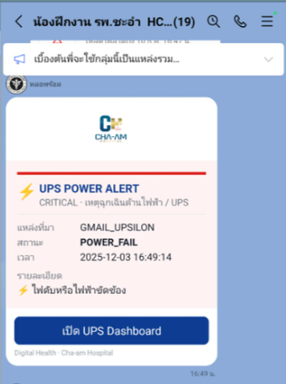

ภาพ 3.1 ข้อความแจ้งเตือนของบอท

สำหรับฐานข้อมูลยาที่ใช้ในการตรวจสอบสถานะของไฟฟ้า เลือกใช้ Google Sheets เป็นแหล่งเก็บข้อมูลหลัก เนื่องจากสามารถใช้งานร่วมกันผ่านระบบคลาวด์ได้อย่างสะดวก และเปิดให้เจ้าหน้าที่สามารถแก้ไขหรือเพิ่มข้อมูลได้ตามความจำเป็น
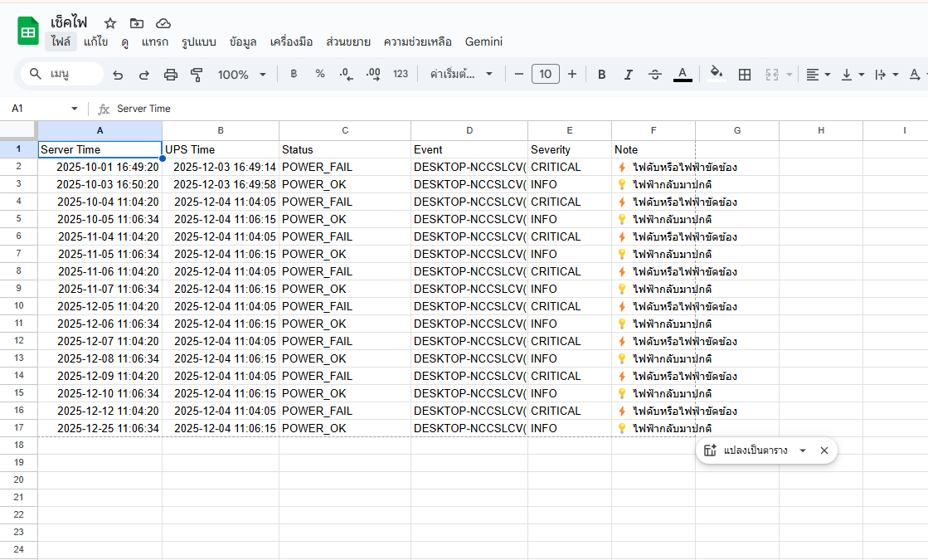

ภาพ 3.2 ข้อมูลใน Google Sheets

เพื่อเชื่อมโยงฐานข้อมูลกับระบบแจ้งเตือน ข้าพเจ้าได้ดำเนินการเขียนโปรแกรมด้วย Google Apps Script ซึ่งเป็นเครื่องมือที่สามารถทำงานร่วมกับ Google Sheets ได้อย่างมีประสิทธิภาพ โดยสคริปต์ที่พัฒนาขึ้นจะทำหน้าที่ตรวจสอบข้อมูลวันหมดอายุของยาเป็นประจำทุกวัน จากนั้นระบบจะประมวลผลข้อมูลและส่งข้อความแจ้งเตือนไปยังบัญชี LINE ของเจ้าหน้าที่ผู้รับผิดชอบผ่านระบบ LINE Messaging API โดยอัตโนมัติ
ระบบดังกล่าวช่วยลดความเสี่ยงในการใช้ยาที่หมดอายุ เพิ่มความถูกต้องในการบริหารจัดการข้อมูลยา และช่วยให้เจ้าหน้าที่สามารถรับทราบข้อมูลสำคัญได้อย่างทันท่วงที ส่งผลให้การทำงานภายในโรงพยาบาลมีความปลอดภัยและมีประสิทธิภาพมากยิ่งขึ้น

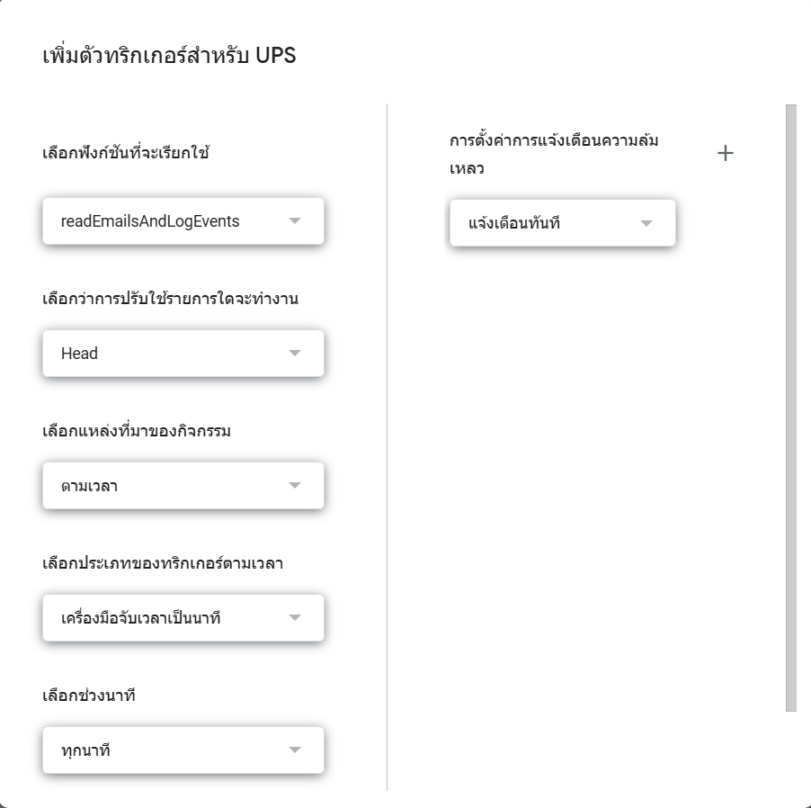

ภาพ 3.3 ตั้งค่าการส่งข้อความใน Apps Script

3.2 เว็บไซต์Dashboard
เพื่อสนับสนุนเพื่อความสะดวกในการทำงานและเช็คระบบไฟฟ้า ทำให้สามารถแก้ไขได้ง่ายและรับมือกับสิ่งที่ผิดพลาดขณะที่ไฟดับ
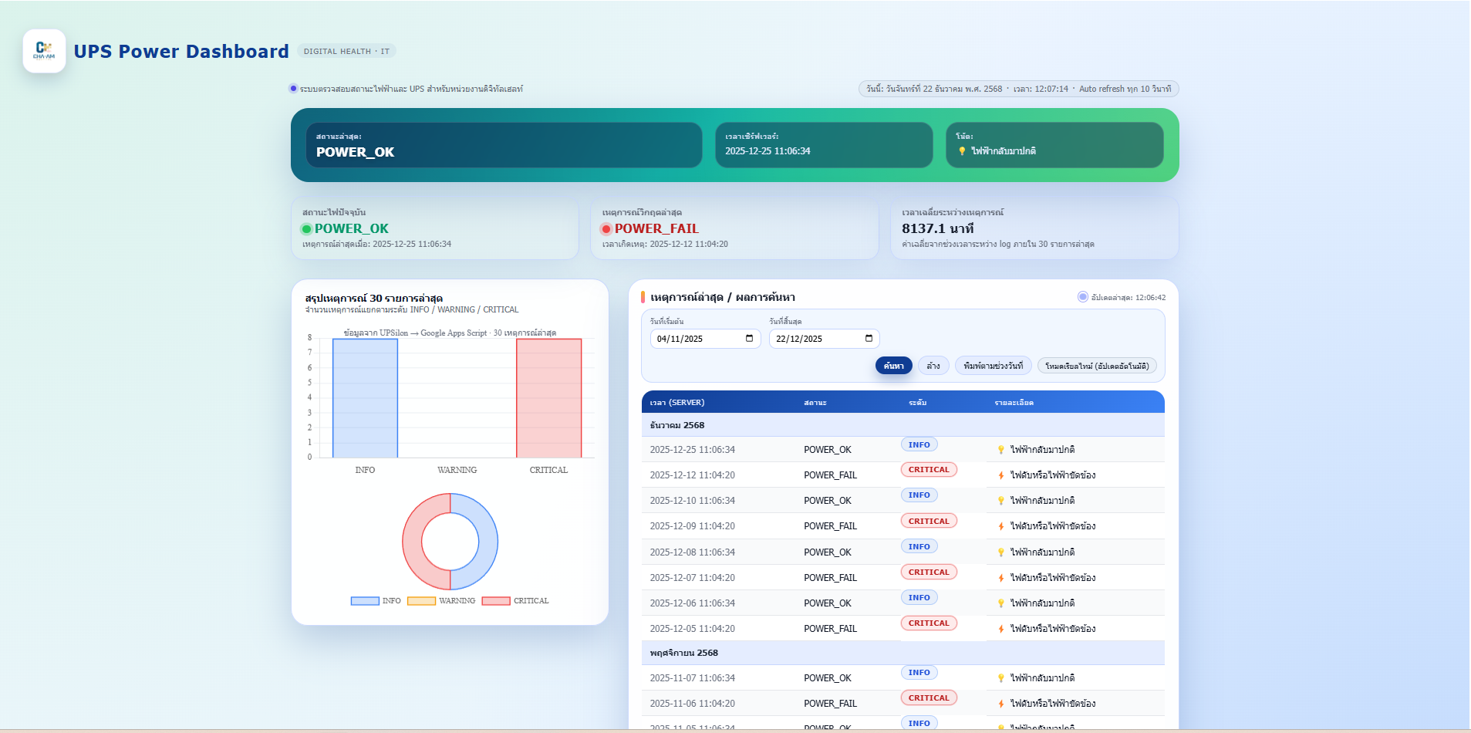

ภาพ 3.3 DashBoard แจ้งสถานะไฟฟ้ามา

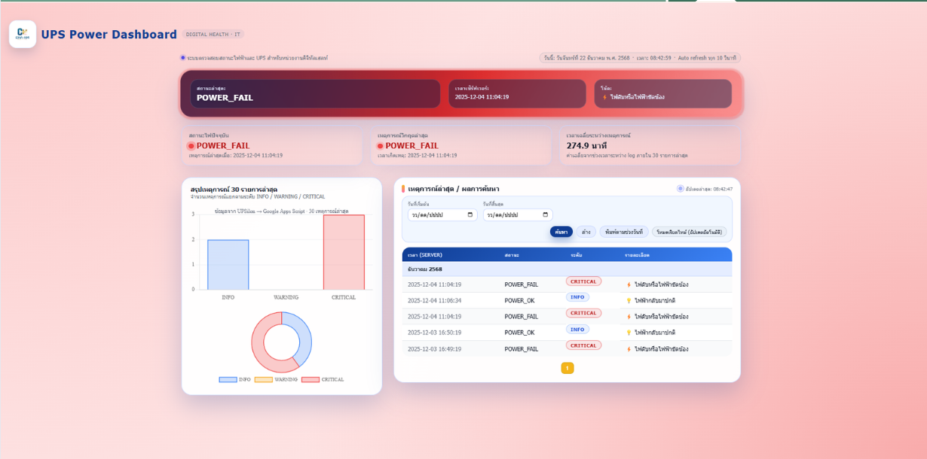

ภาพ 3.3 DashBoard แจ้งสถานะไฟฟ้าดับ

บทที่ 4
สรุปผลการฝึกประสบการณ์วิชาชีพ

4.1 ความรู้ที่ได้รับจากการฝึกประสบการณ์วิชาชีพและงานที่ได้รับมอบหมาย
จากการฝึกประสบการณ์วิชาชีพในหน่วยงานด้านเทคโนโลยีสารสนเทศทางการแพทย์ ข้าพเจ้าได้มีโอกาสเรียนรู้กระบวนการทำงานจริงภายในสถานพยาบาล รวมถึงได้พัฒนาทักษะทั้งด้านเทคนิคและด้านการทำงานร่วมกับผู้อื่น ส่งผลให้เกิดความเข้าใจในระบบงานด้านเทคโนโลยีสารสนเทศที่นำมาใช้สนับสนุนการทำงานภายในโรงพยาบาล โดยสามารถสรุปความรู้และทักษะที่ได้รับ ดังนี้
4.1.1 ได้เรียนรู้การใช้งาน LINE Messaging API เพื่อพัฒนาแชตบอทสำหรับแจ้งเตือนสถานะของระบบไฟฟ้า
4.1.2 ฝึกใช้ Google Apps Script เพื่อเชื่อมต่อ Google Sheets กับ LINE API สำหรับการส่งข้อความแจ้งเตือนแบบอัตโนมัติ
4.1.3 เข้าใจโครงสร้างและหลักการทำงานของระบบ Web Application ทั้งในส่วนของ Front-End และ Back-End
4.1.4 ได้ฝึกการใช้งานภาษา HTML และ JavaScript รวมถึงการจัดการฐานข้อมูลอย่างง่ายผ่าน Google Sheets
4.1.5 เรียนรู้การออกแบบระบบรายงานและระบบแจ้งเตือนที่สามารถรองรับการใช้งานจากเจ้าหน้าที่หลายระดับ เช่น ระบบแจ้งเตือนไฟฟ้าดับ
4.1.6 ได้พัฒนาทักษะด้านการวางแผนงาน การทดสอบระบบ และการปรับปรุงระบบตามข้อเสนอแนะจากผู้ใช้งานจริง
4.1.7 ฝึกฝนความรับผิดชอบ การทำงานตรงต่อเวลา และการสื่อสารร่วมกับบุคลากรในหน่วยงานอย่างมีประสิทธิภาพและเป็นมืออาชีพ

4.2 ข้อเสนอแนะสำหรับการฝึกประสบการณ์วิชาชีพ
การฝึกประสบการณ์วิชาชีพในครั้งนี้ทำให้ข้าพเจ้าเห็นถึงความสำคัญของการพัฒนาทักษะที่หลากหลาย ทั้งด้านเทคนิคและด้านการทำงานในองค์กรจริง ซึ่งสามารถนำไปใช้เป็นแนวทางในการพัฒนาตนเองและปรับปรุงการฝึกงานในอนาคต โดยมีข้อเสนอแนะดังต่อไปนี้
4.2.1 ควรพัฒนาทักษะเพิ่มเติมด้านการดูแลระบบเครือข่ายคอมพิวเตอร์ และการใช้งานเครื่องมือด้าน IT Support เพื่อให้สามารถรองรับการทำงานในหน่วยงานจริงได้อย่างมีประสิทธิภาพ
4.2.2 ควรฝึกฝนทักษะการวิเคราะห์และแก้ไขปัญหาเฉพาะหน้าในงานด้านการเขียนโปรแกรมและระบบฐานข้อมูล เพื่อให้สามารถแก้ไขปัญหาได้อย่างรวดเร็วและลดผลกระทบต่อการทำงานขององค์กร
4.2.3 การปฏิบัติงานในสถานพยาบาลจำเป็นต้องมีความเข้าใจในข้อจำกัดของระบบราชการ เช่น งบประมาณ ทรัพยากรบุคคล และข้อกำหนดด้านความปลอดภัยของข้อมูล เพื่อให้การพัฒนาระบบเป็นไปอย่างเหมาะสมและสอดคล้องกับบริบทของหน่วยงาน
4.2.4 ควรจัดทำคู่มือหรือเอกสารอธิบายระบบงานสำหรับนักศึกษาฝึกงานในแต่ละรุ่น เพื่อช่วยให้ผู้ฝึกงานรุ่นถัดไปสามารถเข้าใจระบบเดิมได้รวดเร็วขึ้น และสามารถพัฒนาต่อยอดระบบได้อย่างต่อเนื่อง

บทที่ 5
อุปสรรคและประโยชน์ที่ได้รับจากการฝึกประสบการณ์วิชาชีพ

5.1 อุปสรรคในการทำงาน
แม้ว่าการฝึกประสบการณ์วิชาชีพในครั้งนี้จะเป็นโอกาสในการเรียนรู้ที่มีคุณค่าอย่างยิ่ง แต่ระหว่างการปฏิบัติงานยังพบอุปสรรคบางประการ ซึ่งข้าพเจ้าได้เรียนรู้และปรับตัวเพื่อรับมือกับปัญหาต่าง ๆ ดังนี้
5.1.1 การบริหารจัดการเวลา
เนื่องจากมีภารกิจที่หลากหลาย ทั้งการพัฒนาโปรแกรม การทดสอบระบบ และการประสานงานกับเจ้าหน้าที่ภายในหน่วยงาน จึงจำเป็นต้องมีการวางแผนงานและจัดลำดับความสำคัญของงานอย่างเหมาะสม เพื่อให้สามารถดำเนินงานได้แล้วเสร็จภายในระยะเวลาที่กำหนด
5.1.2 ความแตกต่างระหว่างการเรียนในห้องเรียนและการทำงานจริง
การทำงานจริงมีปัญหาและสถานการณ์ที่หลากหลาย ซึ่งไม่สามารถคาดการณ์ล่วงหน้าได้เสมอ แตกต่างจากการเรียนในห้องเรียนที่มีขอบเขตชัดเจน ทำให้ต้องอาศัยทักษะการวิเคราะห์ การค้นคว้าข้อมูลเพิ่มเติม และการตัดสินใจภายใต้ข้อจำกัดต่าง ๆ ที่ไม่เคยพบมาก่อน
5.1.3 ข้อจำกัดของเครื่องมือและทรัพยากร
การใช้งาน LINE Messaging API มีข้อจำกัดบางประการ ทำให้ต้องมีการปรับเปลี่ยนแนวทางการทำงาน โดยนำระบบอีเมลมาใช้ร่วมกับการเขียนโปรแกรมเพื่ออ่านอีเมลอัตโนมัติเมื่อมีข้อความเข้ามา เพื่อให้ระบบแจ้งเตือนสามารถทำงานได้อย่างต่อเนื่องและมีประสิทธิภาพ

5.2 ประโยชน์ที่ได้รับ
การฝึกประสบการณ์วิชาชีพในครั้งนี้มอบทั้งความรู้ ทักษะ และมุมมองใหม่ ๆ ซึ่งเป็นประโยชน์ต่อการพัฒนาตนเองทั้งในด้านวิชาการและด้านวิชาชีพ โดยสามารถสรุปประโยชน์ที่ได้รับดังนี้
5.2.1 ได้เรียนรู้และฝึกฝนการพัฒนาแอปพลิเคชันที่สามารถนำไปใช้งานจริงในหน่วยงานสาธารณสุข เช่น ระบบแจ้งเตือนยาใกล้หมดอายุ และระบบรายงานข้อผิดพลาดทางยา
5.2.2 ได้พัฒนาทักษะด้านการเขียนโปรแกรม การเชื่อมต่อ API และการทำงานร่วมกับ Google Apps Script รวมถึงการออกแบบระบบที่ตอบสนองต่อความต้องการของเจ้าหน้าที่ผู้ใช้งานจริง
5.2.3 ได้รับประสบการณ์ในการทำงานร่วมกับบุคลากรภายในสถานพยาบาล ช่วยเสริมสร้างทักษะด้านการสื่อสาร การนำเสนอผลงาน และการแก้ไขปัญหาจากสถานการณ์จริง
5.2.4 ได้ฝึกฝนทักษะการบริหารเวลา การทำงานภายใต้ข้อจำกัด และการจัดลำดับความสำคัญของงานในสภาพแวดล้อมการทำงานที่มีความรับผิดชอบสูง
5.3 ข้อเสนอแนะต่อหน่วยงาน
จากประสบการณ์การฝึกประสบการณ์วิชาชีพ ข้าพเจ้าขอเสนอแนะแนวทางในการพัฒนาและปรับปรุงการดำเนินงานด้านเทคโนโลยีสารสนเทศของหน่วยงาน เพื่อเพิ่มประสิทธิภาพและรองรับการทำงานในอนาคต ดังนี้
5.3.1 ควรมีการพัฒนาระบบแจ้งเตือนและระบบรายงานให้ครอบคลุมงานด้านอื่น ๆ เพิ่มเติม เช่น ระบบแจ้งเตือนอุปกรณ์ขัดข้อง ระบบติดตามสถานะงาน IT Support หรือระบบรายงานเหตุการณ์ฉุกเฉิน เพื่อช่วยลดภาระงานของเจ้าหน้าที่และเพิ่มความรวดเร็วในการแก้ไขปัญหา
5.3.2 ควรมีการจัดทำเอกสารหรือคู่มือการใช้งานระบบสารสนเทศอย่างเป็นระบบ เพื่อให้บุคลากรและนักศึกษาฝึกงานสามารถเรียนรู้และใช้งานระบบได้อย่างถูกต้อง รวมถึงสามารถพัฒนาต่อยอดระบบเดิมได้อย่างต่อเนื่อง
5.3.3 ควรสนับสนุนการนำเทคโนโลยีใหม่ ๆ มาประยุกต์ใช้ในการทำงาน เช่น ระบบอัตโนมัติ การเชื่อมต่อ API หรือระบบ Dashboard สำหรับการติดตามสถานะงาน เพื่อเพิ่มประสิทธิภาพในการบริหารจัดการข้อมูล
5.3.4 ควรเปิดโอกาสให้นักศึกษาฝึกงานได้มีส่วนร่วมในการวิเคราะห์ปัญหาและเสนอแนวทางพัฒนาระบบร่วมกับเจ้าหน้าที่ เพื่อเสริมสร้างประสบการณ์การทำงานจริง และสร้างแนวคิดใหม่ ๆ ที่เป็นประโยชน์ต่อองค์กร
5.4 บทสรุป
การฝึกประสบการณ์วิชาชีพในครั้งนี้นับเป็นโอกาสที่มีคุณค่าอย่างยิ่งในการพัฒนาความรู้ ทักษะ และประสบการณ์ด้านเทคโนโลยีสารสนเทศในบริบทของสถานพยาบาล ข้าพเจ้าได้เรียนรู้ทั้งด้านการพัฒนาระบบ การทำงานร่วมกับผู้อื่น การแก้ไขปัญหาเฉพาะหน้า และการปรับตัวให้เข้ากับสภาพแวดล้อมการทำงานจริง
ประสบการณ์ที่ได้รับไม่เพียงช่วยเสริมสร้างความรู้ทางวิชาการเท่านั้น แต่ยังช่วยพัฒนาทักษะด้านวิชาชีพ ความรับผิดชอบ และทัศนคติที่ดีต่อการทำงาน ซึ่งสามารถนำไปประยุกต์ใช้ในการประกอบอาชีพในอนาคตได้อย่างมีประสิทธิภาพ และเป็นพื้นฐานสำคัญในการพัฒนาตนเองในสายงานเทคโนโลยีสารสนเทศต่อไป

